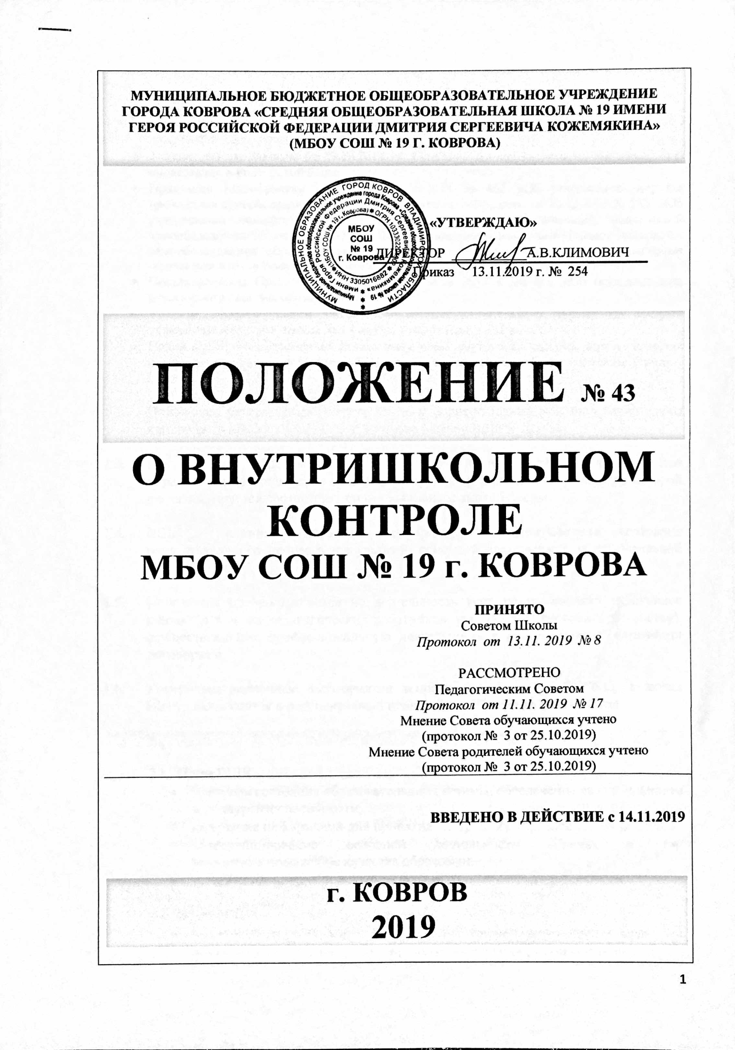
МУНИЦИПАЛЬНОЕ БЮДЖЕТНОЕ ОБЩЕОБРАЗОВАТЕЛЬНОЕ УЧРЕЖДЕНИЕ ГОРОДА КОВРОВА «СРЕДНЯЯ ОБЩЕОБРАЗОВАТЕЛЬНАЯ ШКОЛА № 19 ИМЕНИ ГЕРОЯ РОССИЙСКОЙ ФЕДЕРАЦИИ ДМИТРИЯ СЕРГЕЕВИЧА КОЖЕМЯКИНА»
(МБОУ СОШ № 19 Г. КОВРОВА)

«УТВЕРЖДАЮ»

ДИРЕКТОР ___________А.В.КЛИМОВИЧ
Приказ 13.11.2019 г. № 254

ПОЛОЖЕНИЕ № 43

О ВНУТРИШКОЛЬНОМ КОНТРОЛЕ
МБОУ СОШ № 19 г. КОВРОВА

ПРИНЯТО
Советом Школы
Протокол от 13.11. 2019 № 8

РАССМОТРЕНО
Педагогическим Советом
Протокол от 11.11. 2019 № 17
Мнение Совета обучающихся учтено
(протокол № 3 от 25.10.2019)
Мнение Совета родителей обучающихся учтено
(протокол № 3 от 25.10.2019)

ВВЕДЕНО В ДЕЙСТВИЕ с 14.11.2019

г. КОВРОВ
2019

- ОБЩИЕ ПОЛОЖЕНИЯ

  - Настоящее Положение о внутришкольном контроле (далее – Положение о ВШК) разработано в соответствии
- с Федеральным Законом от 29.12.2012 № 273-ФЗ (с последующими изменениями) «Об образовании в Российской Федерации»;
- Приказами Минобрнауки России от 14.06.2013 № 462 «Об утверждении порядка проведении самообследования в образовательной организации»; от 10.12.2013 № 1324 «Об утверждении показателей деятельности образовательной организации, подлежащей самообследованию»; от 14.12.2017 № 1218 «О внесении изменений в Порядок проведения самообследования образовательной организации (утверждённый приказом Министерства образования и науки Российской Федерации от 14 июня 2013 № 462);
- Постановлением Правительства РФ от 5 августа 2013 г. № 662 «Об осуществлении мониторинга системы образования»;
- Уставом Муниципального бюджетного общеобразовательного учреждения средней общеобразовательной школы № 19 города Ковров (далее – Школа);
- Положением об обеспечении функционирования внутренней системы оценки качества образования, принятым Советом Школы по согласованию с Педагогическим Советом Школы.

  - Положение регламентирует содержание и порядок проведения внутришкольного контроля в МБОУ СОШ № 19 г. Коврова (далее – ВШК и Школа).

  - Мероприятия ВШК являются частью внутренней системы оценки качества образования в Школе (далее – ВСОКО), порядок организации и проведения которой регламентируется соответствующим локальным актом Школы.

  - ВШК – главный источник информации и диагностики состояния образовательного процесса, результатов основной деятельности образовательной организации.

  - Положение распространяется на деятельность всех педагогических работников школы (в т. ч. на педагогических работников, работающих по совместительству), осуществляющих профессиональную деятельность в соответствии с трудовыми договорами.

  - Контрольно-оценочные мероприятия и процедуры в рамках ВСОКО, включая ВШК, включаются в перспективный план работы Школы на учебный год.

- ЦЕЛИ, ЗАДАЧИ И ФУНКЦИИ ВШК

2.1. Цели ВШК -
- контроль состояния образовательной системы, обеспечение ее стабильности и конкурентоспособности;
- получение информации для принятия внутренних управленческих решений
- совершенствование основной деятельности Школы, в т.ч. улучшение/повышение качества образования;
- повышение профессионального уровня педагогических работников.

2.2. Задачи ВШК -
- выявление случаев нарушений и неисполнения нормативных правовых актов в области образования и принятие мер по их предупреждению;
- анализ и экспертная оценка эффективности результатов деятельности педагогических работников;
- выявление отрицательных и положительных тенденций в организации образовательного процесса и разработка предложений по их устранению;
- анализ результатов выполнения приказов и распоряжений Школе;
- оказание методической помощи педагогическим работникам.

2.3. Функции ВШК:
- информационно-аналитическая;
- контрольно-диагностическая;
- коррективно-регулятивная;
- стимулирующая.

- ОСНОВНЫЕ ВОПРОСЫ ОРГАНИЗАЦИИ И ПРОВЕДЕНИЯ ВШК

3.1. Директор Школы, заместители директора, старшие методисты, руководители учебно-методических кафедр (методических объединений), имеющие функциональные обязанности экспертов, вправе осуществлять ВШК результатов деятельности работников по вопросам:
- соблюдения законодательства РФ в области образования, семьи и детства, отдыха и оздоровления, охраны здоровья, трудового законодательства;
- использования финансовых и материальных средств;
- использования методического обеспечения в образовательном процессе;
- реализации утвержденных образовательных программ и учебных планов;
- соблюдения утвержденных календарных учебных графиков;
- соблюдения Устава, Правил внутреннего трудового распорядка и других локальных актов Школы;
- соблюдения порядка проведения промежуточной аттестации обучающихся и текущего контроля успеваемости;
- своевременности предоставления отдельным категориям обучающихся дополнительных льгот, предусмотренных законодательством РФ;
- работы подразделений организаций общественного питания и медицинских учреждений в целях охраны и укрепления здоровья обучающихся и работников Школы.

3.2. При оценке педагога в ходе ВШК учитывается:
- уровень организации образовательного процесса;
- качество и эффективность учебно-воспитательной деятельности;
- выполнение государственных и образовательных программ;
- уровень предметных знаний, умений и навыков обучающихся;
- развитие творческих способностей обучающихся;
- использование различных подходов и методов в процессе обучения;
- создание благоприятного психологического климата в ученическом коллективе;
- умение отбирать и выстраивать учебный материал в соответствии с целями и задачами уроков;
- способность к анализу педагогических ситуаций, рефлексии, контролю результатов педагогической деятельности;
- прохождение курсов (других форм) повышения квалификации, педагогическое мастерство;
- участие в научно-методической деятельности.

3.3. ВШК сопровождается инструктированием должностных лиц по вопросам контроля.

4. МЕТОДЫ, ВИДЫ И ФОРМЫ ВШК

4.1. Методы контроля деятельности педагога:
- наблюдение;
- анкетирование;
- тестирование;
- опрос;
- мониторинг;
- беседа;
- изучение документации;
- посещение урока (уроков).

4.2. Методы контроля результатов учебной деятельности в образовательном процессе:
- наблюдение;
- анкетирование;
- устный опрос;
- письменный опрос;
- письменная проверка знаний (контрольная работа);
- комбинированная проверка;
- беседа;
- тестирование;
- изучение документации.

4.3. Виды ВШК:
- Фронтальный/персональный (индивидуальный);
- тематический

4.4. Формы ВШК:
- классно-обобщающий (приложение 1);
- предметно-обобщающий;
- тематически-обобщающий;
- комплексно-обобщающий;
- обзорный;
- персональный (приложение 2);
- предварительный;
- текущий;
- промежуточный;
- итоговый;
- комплексный (приложение 3).

4.5. ВШК может осуществляться в виде плановых или оперативных проверок, мониторинга, проведения административных работ.

5. ПРАВИЛА И ПОРЯДОК ПРОВЕДЕНИЯ ВШК

5.1. Правила и алгоритм действий при проведении ВШК:
- ВШК осуществляют директор Школы, заместители директора по учебно-воспитательной работе, старшие методисты, руководители учебно-методических кафедр (школьных методических объединений);

- в качестве экспертов к участию в ВШК могут привлекаться сторонние (компетентные) организации, отдельные специалисты (методисты и специалисты Управления образования и его структурных подразделений, учителя высшей квалификационной категории, в том числе других школ, учреждений профессионального образования);

- алгоритм действий при проведении ВШК:
1) приказ директора Школы о сроках, теме контроля, сроке представления материалов, о плане-задании (он содержит вопросы для проверки и должен обеспечить достаточную информированность и сравнимость результатов ВШК для подготовки итогового документа по отдельным разделам деятельности Школы или должностного лица);
2) процесс контроля образовательной деятельности при соблюдении следующих правил:
- продолжительность тематических или комплексных проверок не должна превышать 10 дней с посещением не более 3 уроков, 3 занятий и других мероприятий);
- эксперты имеют право запрашивать необходимую информацию, изучать документацию, относящуюся к организации и(или) проведению ВШК;
- при обнаружении в ходе ВШК нарушений законодательства РФ в области образования о них сообщается директору Школы;
- экспертные вопросы и анкетирование обучающихся проводятся только в необходимых случаях по согласованию с психологической и методической службой;
- при проведении планового контроля не требуется дополнительного предупреждения педагога, если в плане на текущий месяц (четверть, полугодие) указаны сроки контроля;
- в экстренных случаях директор и уполномоченные им должностные лица могут посещать уроки педагогов Школы без предварительного предупреждения (экстренным случаем считается письменная жалоба на нарушение прав ребенка или нарушение законодательства в области образования);
- при проведении оперативных проверок педагогический работник предупреждается не менее чем за день до посещения уроков;

3) анализ полученной информации и подготовка аналитической справки (справки, доклада) с выводами и предложениями к принятию управленческих решений;
4) подведение итогов ВШК на Педагогическом Совете (или на Совещании при директоре, при заместителях директора, малом педсовете, учебно-методической кафедре (методическом объединении) учителей, персональном собеседовании (при индивидуальном контроле) с принятием управленческих решений;
5) приказ по итогам ВШК (утверждение управленческих решений и перспектив совершенствования образовательного процесса, которые не должны быть долгосрочными и сформулированы диагностично);
6) контроль исполнения решений.
5.2. Основания для проведения ВШК:
- перспективный (на учебный год) и календарный (на месяц, четверть или полугодие) план работы Школы;

- заявление педагогического работника на аттестацию;

- проверка состояния дел для подготовки управляющих решений;

- обращение участников образовательного процесса, физических и юридических лиц по поводу нарушений в области образования.

5.3. Результаты ВШК оформляются в виде:
- аналитической справки (обязательно включает выводы, перспективы совершенствования образовательной деятельности и предложения к принятию управленческих решений, которые формулируются диагностично);

- справки (информации) (завершается выводами и указанием возможных перспектив совершенствования образовательной деятельности);

- доклада о состоянии дел по проверяемому вопросу (особенности: формулирование фактов, характеризующих образовательную деятельность: соответствует/не соответствует имеющимся требованиям, наличие/отсутствие необходимого - и причин несоответствия и отсутствия).

5.4. Директор Школы по результатам ВШК принимает следующие решения:

- о сроках и возможных адресах (коллегиальных органах) обсуждения итоговых материалов ВШК и об издании соответствующего приказа;

- о проведении повторного контроля с возможным привлечением специалистов (экспертов);

- о привлечении к дисциплинарной ответственности должностных лиц;

- о поощрении работников.

5.5. О результатах проверки сведений, изложенных в обращениях обучающихся, их родителей, а также в обращениях и запросах других граждан и организаций, сообщается в установленном порядке и в установленные сроки.

Приложение № 1
к Положению о ВШК

КЛАССНО-ОБОБЩАЮЩИЙ КОНТРОЛЬ

1. Классно-обобщающий контроль направлен на получение информации о состоянии образовательного процесса в конкретном классе или параллели.

2. В ходе классно-обобщающего контроля комплексно изучается:

- уровень знаний и воспитанности обучающихся;
- качество преподавания;
- качество работы классного руководителя.

3. Классы для проведения классно-обобщающего контроля определяются по результатам проблемно-ориентированного анализа по итогам четверти (триместра), полугодия или учебного года.

4. Срок классно-обобщающего контроля определяется необходимой глубиной изучения в соответствии с выявленными проблемами.

5. Члены педагогического коллектива знакомятся с объектами, сроком, целями, формами и методами классно-обобщающего контроля предварительно в соответствии с планом работы школы.

6. По результатам классно-обобщающего контроля проводятся мини-педсоветы, совещания при директоре или его заместителях, классные часы, родительские собрания.

Приложение № 2
к Положению о ВШК

ПЕРСОНАЛЬНЫЙ КОНТРОЛЬ

1. Персональный контроль направлен на изучение педагогической деятельности отдельного педагога.

2. В ходе персонального (индивидуального) контроля изучается:
- знание педагогом современных достижений психологической и педагогической науки;
- уровень профессионального мастерства;
- владение различными формами и методами обучения, инновационными педагогическими и информационно-коммуникационными технологиями;
- результаты учебно-воспитательной деятельности;
- результаты научно-методической деятельности.

3. При осуществлении персонального (индивидуального) контроля руководитель имеет право:
- знакомиться с документацией, которую ведет педагог в соответствии с функциональными обязанностями (рабочими программами, планами воспитательной работы, поурочными планами, протоколами родительских собраний);
- изучать практическую деятельность педагога через посещение уроков, внеклассных мероприятий, занятий кружков, факультативов и т. д.;
- проводить экспертизу педагогической деятельности;
- проводить мониторинг образовательного процесса с последующим анализом полученной информации;
- проводить социологические, психологические и педагогические исследования, в т. ч. в форме анкетирования и тестирование родителей и педагогов;
- делать выводы и принимать управленческие решения по результатам проведения контроля.

4. Проверяемый педагог имеет право:
- знать сроки контроля и критерии оценки его деятельности;
- знать цель, содержание, виды, формы и методы контроля;
- своевременно знакомиться с выводами и рекомендациями администрации;
- обратиться в конфликтную комиссию профкома Школы или в вышестоящие органы при несогласии с результатами контроля.

5. По результатам персонального контроля деятельности педагога оформляется справка.

Приложение № 3
к Положению о ВШК

КОМПЛЕКСНЫЙ КОНТРОЛЬ

1. Комплексный контроль проводится с целью получения полной информации о состоянии учебно-воспитательного процесса в Школе по конкретному вопросу.

2. Для проведения комплексного контроля создается группа, состоящая из членов администрации, руководителей методических объединений, творчески работающих педагогов Школы под руководством одного из членов администрации. Для работы в составе данной группы администрация может привлекать лучших педагогов других образовательных организаций, специалистов /экспертов и методистов муниципального органа управления образованием, ученых и преподавателей областных или муниципальных институтов повышения квалификации.

3. Члены группы должны четко определить цели, задачи, разработать план проверки, распределить обязанности между собой.

4. Перед каждым проверяющим ставится конкретная задача, устанавливаются сроки, формы обобщения итогов комплексной проверки.

5. Члены педагогического коллектива знакомятся с целями, задачами, планом проведения комплексной проверки в соответствии с планом работы Школы, но не менее чем за 7 рабочих/календарных дней до ее начала.

6. По результатам комплексной проверки готовится справка, на основании которой директором Школы издается приказ и проводятся педагогический совет, совещание при директоре или его заместителях.

7. При получении положительных результатов данный приказ снимается с контроля.

Приложение № 4
к Положению о ВШК

СТРУКТУРА АНАЛИТИЧЕСКОЙ СПРАВКИ О РЕЗУЛЬТАТАХ ТЕМАТИЧЕСКОГО КОНТРОЛЯ

- ВВОДНАЯ ЧАСТЬ (возможна в виде карты):

№ п/п | Структура | Содержание
 | Наименование (тема контроля)
 | Предмет контроля | Предметом контроля выступают критерии состояния и динамики условий (приложение 5 – ВСОКО СОШ). Конкретизация критериев определяется локальным нормативным актом школы, регламентирующим ВШК. – приложения по К условий
 | Основание
 | Вид
 | Форма
 | Метод
 | Субъект(ы)
 | Объекты контроля
 | Цель (и) и задачи контроля
10. | Сроки проведения

2. СОДЕРЖАНИЕ (КЛИШЕ) АНАЛИТИЧЕСКОЙ СПРАВКИ НА ОСНОВАНИИ КРИТЕРИЕВ СОСТОЯНИЯ, УСЛОВИЙ ПРОЦЕССА И ЕГО ОЖИДАЕМЫХ РЕЗУЛЬТАТОВ:

2.1 Нормативно-правовые документы (федеральные, региональные, муниципальные, школьные), на основании которых проводился контроль.

2.2 Справка (доклад, информация): формулирование фактов, характеризующих образовательную деятельность на основании критериев с оценкой: соответствует/не соответствует имеющимся требованиям, наличие/отсутствие необходимого, требуемого - и причин несоответствия и отсутствия.

2.3 Аналитические выводы =
1) общая оценка достижения ожидаемых результатов по критериям проверки соответствия/несоответствия критериям и возможное определение уровня соответствия (менее 50 % соответствия - неудовлетворительный уровень; 50 % - критический; 51 - 70 % - достаточный; 71 - 94% - высокий; 95 - 100 % - оптимальный);

2) информация по критериям, где достигнуты ожидаемые результаты, произошли положительные изменения в сравнении, возможно, с мониторинговыми наблюдениями, предыдущими проверками;

3) указание критериев, где нет положительного результата, положительной динамики, формулирование причин несоответствия (по какой причине - из-за чего или из-за кого - есть несоответствие критериям?);

4) формулирование перспектив совершенствования образовательной деятельности на принципах объективности, конкретности и корректности: что можно обеспечить, сделать, изменить, скорректировать, найти, приобрести (и т.д.), к чему (кому) обратиться, от чего отказаться? кому дать и какие рекомендации? и т.п.;
3. ПРЕДЛОЖЕНИЯ К ПРИНЯТИЮ УПРАВЛЕНЧЕСКИХ РЕШЕНИЙ

1) В реально какие сроки в течение настоящего периода текущего учебного или календарного года) и конкретно КОГО и КАК ОТМЕТИТЬ персонально за достигнутые положительные результаты и динамику в работе.

2) Предложения по совершенствованию процесса, условий достижения ожидаемых результатов
№ п/п | Содержание деятельности | Сроки исполнения | Исполнитель (и)
1… | ЧТО обеспечить, сделать (изменить, скорректировать, найти, приобрести, с кем встретиться ...) и ЗА СЧЁТ ЧЕГО (каких средств, способов, методов…)

Образец возможной справки (анализ программ) представлен в приложении к локальному нормативному акту, регламентирующему ВШК. По пунктам 3.17, 3.20, 3.23 приложения 4 проводится развернутый анализ качества образовательной программы, результаты которого обобщаются в справке.

